V 8 – Enzymatische Katalyse – die alkoholische Gärung
Neben chemischen Katalysatoren können zur Herabsetzung der Aktivierungsenergie auch Mikroorganismen wie Hefepilze und Hefeenzyme eingesetzt werden. Zwar wird die alkoholische Gärung erst in Klassenstufe 9 & 10 genauer thematisiert, dennoch kann dieser Versuch bereits in Klasse 7 & 8 aufgrund seiner einfachen Durchführbarkeit eingesetzt werden, um die Wirkungsweise von Enzymen zu demonstrieren.
Des Weiteren führt dieser Versuch eine Nachweisreaktion für Kohlenstoffdioxid ein: die Kalkwasserprobe.

Gefahrenstoffe
Calciumhydroxid |  |  | H: 315- 318- 335 |  |  | P: 260- 302+352- 304+340- 305+351+338- 313
Kalkwasser  (Calciumhydroxid-Lösung w<10%) |  |  | H: 315- 318- 335 |  |  | P: 260- 302+352- 304+340- 305+351+338- 313

Materialien: 2 Erlenmeyerkolben (300 mL), Glasstab, 2 Gärröhrchen, Becherglas, Filterpapier, Trichter, Stopfen
Chemikalien: Calciumhydroxid, destilliertes Wasser, 60 g Mehl, 4 g Traubenzucker, 4 g Hefe
Durchführung: In beide Erlenmeyerkolben werden jeweils 30 g Mehl, 2 g Traubenzucker und 5 mL destilliertes Wasser gegeben. In Erlenmeyerkolben 1 wird zusätzlich 4 g Hefe hinzugefügt. Beide Gemische werden mit dem Glasstab verrührt und bei Zimmertemperatur aufbewahrt.
In der Zwischenzeit wird Calciumhydroxid in destilliertem Wasser gelöst, bis eine gesättigte Lösung erhalten wird. Anschließend wird die Lösung filtriert. Das Kalkwasser wird in Gärröhrchen gefüllt und mittels Stopfen auf die Erlenmeyerkolben mit Ansätzen gesteckt. Die Beobachtungen werden notiert.
Beobachtung: Im ersten Kolben ist nach wenigen Minuten eine Reaktion zu beachten. Gas steigt in das Gärröhrchen und färbt das Kalkwasser trüb-weiß. Im zweiten Kolben ist keine Reaktion zu beobachten.
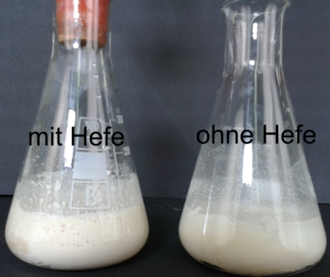
Abb. 10 – Reaktionsansätze mit und ohne Hefe

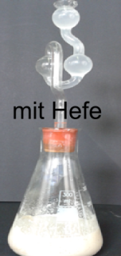
Abb. 11 – Kohlendioxidnachweis mit Kalkwasser beim Ansatz mit Hefe

Deutung: Im ersten Kolben katalysiert die Hefe den Abbau von Traubenzucker zu Alkohol (Ethanol) und Kohlendioxid. Dass es sich bei dem entstandenen Gas um Kohlenstoffdioxid handelt, kann durch die Kalkwasserprobe nachgewiesen werden: Kalkwasser färbt sich bei Anwesenheit von Kohlenstoffdioxid trüb-weiß.
Den Abbau von Traubenzucker zu Ethanol bezeichnet man als alkoholische Gärung. Diese wird von den Hefeenzymen katalysiert (beschleunigt).
$$\text{Traubenzucker+ Hefe →Ethanol+ Kohlen}\text{stoff}\text{dioxid} \text{+} \text{Hefe}$$
$${{\text{C}}_{\text{6}}{\text{H}}_{\text{12}}{\text{O}}_{\text{6}}}_{\text{(s)}}\text{+}{\text{Hefe}}_{\text{(s)}}\text{ →}\text{ 2} C_{2}H_{5}{OH}_{(g)}\text{+} {{\text{2 }\text{CO}}_{\text{2}}}_{\text{(g)}}\text{+Hefe}$$
Entsorgung: Die Mischung kann im Hausmüll entsorgt werden. Das Kalkwasser in anorganische Abfälle.
Literatur: Harald Scheve, CONATEX-DIDACTIC Lehrmittel GmbH, http://www.conatex.com/mediapool/versuchsanleitungen/VAD_
Chemie_Katalyse .pdf, (zuletzt aufgerufen am 12.08.2014 um 18:45 Uhr)

Der Versuch „Enzymatische Katalyse – die alkoholische Gärung“ ist ein Schülerversuch, der sich zum Abschluss der Unterrichtseinheit Aktivierungsenergie und Katalysatoren anbietet. Er demonstriert die Wirkungsweise von enzymatischen Katalysatoren und greift auf Vorwissen der SuS aus dem Themengebiet der Verdauung (Biologieunterricht 7 & 8 Klasse) zurück.

